Encontro remoto 3

Teste de navegabilidade caixa-preta do Login do site Game Mania.

Plano de teste:

Objetivo: testar o login de um usuário passando e-mail e senha;

Site: http://localhost:4200/;

Período: dia 24/06/2022 em 3 horários distintos: 10:20, 13:30, 16:40;

Programa(s): Eclipse IDE for Java Developers;

Pacotes, frameworks, extensões e ferramentas: Java Development Kit (JDK8); Selenium Java v3.141.59; JUnit v4.4; chromedriver_win32;

Testador de software: Fulano de Tal.

Caso de teste:

Sequência do teste:

- O usuário abre o navegador;
- Digita o endereço URL: http://localhost:4200 e tecla ENTER;
- Clica no botão Login;
- Digita o seu e-mail;
- Digita a sua senha;
- Clica no botão Fazer login;
- O site processa a requisição;
- O site realiza o login do usuário;

Desenho de teste:

Codificação para testar a navegabilidade da página Login do site Game Mania ( http://localhost:4200) utilizando a linguagem Java.

POM.XML (Print da IDE Eclipse).

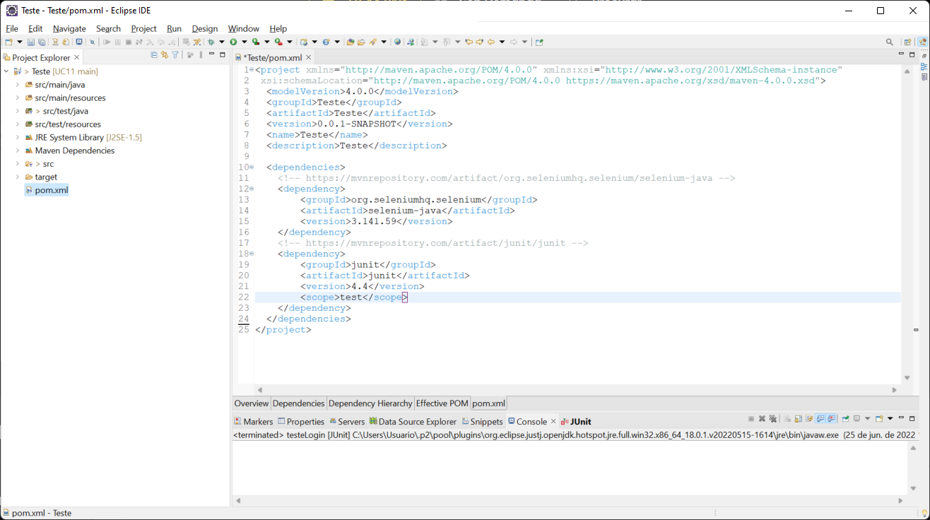
POM.XML (Código)

<project xmlns="http://maven.apache.org/POM/4.0.0" xmlns:xsi="http://www.w3.org/2001/XMLSchema-instance"
xsi:schemaLocation="http://maven.apache.org/POM/4.0.0 https://maven.apache.org/xsd/maven-4.0.0.xsd">
<modelVersion>4.0.0</modelVersion>
<groupId>Teste</groupId>
<artifactId>Teste</artifactId>
<version>0.0.1-SNAPSHOT</version>
<name>Teste</name>
<description>Teste</description>

<dependencies>
<!-- https://mvnrepository.com/artifact/org.seleniumhq.selenium/selenium-java -->
<dependency>
<groupId>org.seleniumhq.selenium</groupId>
<artifactId>selenium-java</artifactId>
<version>3.141.59</version>
</dependency>
<!-- https://mvnrepository.com/artifact/junit/junit -->
<dependency>
<groupId>junit</groupId>
<artifactId>junit</artifactId>
<version>4.4</version>
<scope>test</scope>
</dependency>
</dependencies>
</project>

TESTE.JAVA (Print da IDE Eclipse) configurado para Login com e-mail: fulano@xxx.xx e senha: 123456

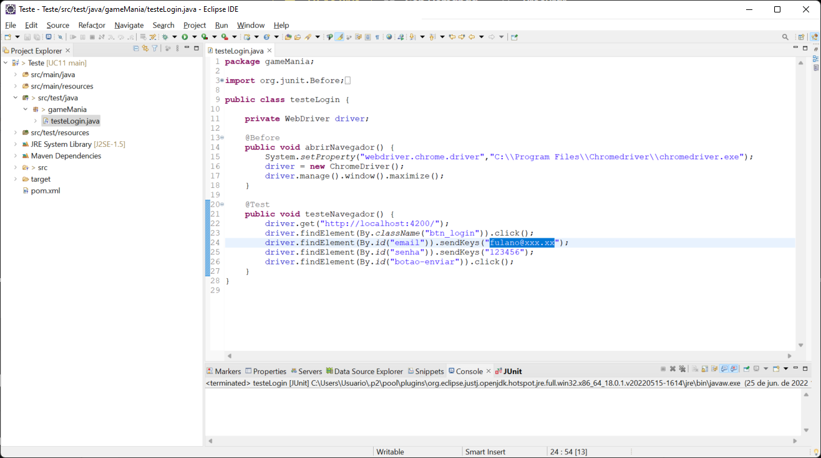
TESTE.JAVA (Código) configurado para Login com e-mail: fulano@xxx.xx e senha: 123456

package gameMania;

import org.junit.Before;
import org.junit.Test;
import org.openqa.selenium.By;
import org.openqa.selenium.WebDriver;
import org.openqa.selenium.chrome.ChromeDriver;

public class testeLogin {

private WebDriver driver;

@Before
public void abrirNavegador() {
System.setProperty("webdriver.chrome.driver","C:\\Program Files\\Chromedriver\\chromedriver.exe");
driver = new ChromeDriver();
driver.manage().window().maximize();
}

@Test
public void testeNavegador() {
driver.get("http://localhost:4200/");
driver.findElement(By.className("btn_login")).click();
driver.findElement(By.id("email")).sendKeys("fulano@xxx.xx");
driver.findElement(By.id("senha")).sendKeys("123456");
driver.findElement(By.id("botao-enviar")).click();
}
}

Resultado da execução do código no navegador Chrome Versão 102.0.5005.115 (Versão oficial) 64 bits.

